**D6673** *scheda creata il 22 luglio 2023*

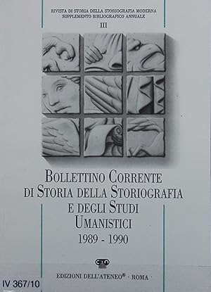

**Descrizione storico-bibliografica**

**\*Bollettino corrente di storia della storiografia e degli studi umanistici** ... - Anno 1 (1987/88)-anno 5 (1991/94). - Roma : Edizioni dell'Ateneo, 1989-1994. - 4 volumi ; 20x29 cm. ((Biennale. – L’editore varia. - ISSN 1590-4636. - PAL0046819; CAG1789385

Supplemento a: *Rivista di storia della storiografia moderna [[D1996](https://giuliopalanga.com/wp-content/uploads/2023/07/D1996.docx)]

Dal 1991 cambia il titolo in: *Bollettino corrente di storia della storiografia e della tradizione storica dei ricordi

**\*Bollettino di storiografia : supplemento critico e bibliografico** - Vol. 1 (1994/97)- . - Pisa ; Roma : Istituti editoriali e poligrafici internazionali, 1997- . - volumi ; 24 cm. ((Annuale. - L'editore varia in: Fabrizio Serra. – Sommari a: <http://www.libraweb.net/sommari.php?chiave=66>. - ISSN 1128-2347. - CFI0533930; LO10449079

Supplemento a: *Storiografia [[D1996](https://giuliopalanga.com/wp-content/uploads/2023/07/D1996.docx)]

Variante del titolo: *Storiografia. Supplemento critico e bibliografico

Soggetti: Storiografia - Periodici

Classe: D907.2